 |  |  |  |  |  |  | 又新實業有限公司 |  |  |  |  |  |  |  |  |  |  |  |  | 客戶名稱：  TEL電 話：  FAX傳 真：  日 期： 年 月 日  N O .
地 址：高雄市大寮區萬大工業區農場路217號  電 話：07-7886988  傳 真：07-7889399  e-mail：yoh.shinn@msa.hinet.net |  |  |  |  |  |  | 螺旋輸送機 (斜管型)  □ 估價單 □ 訂購單
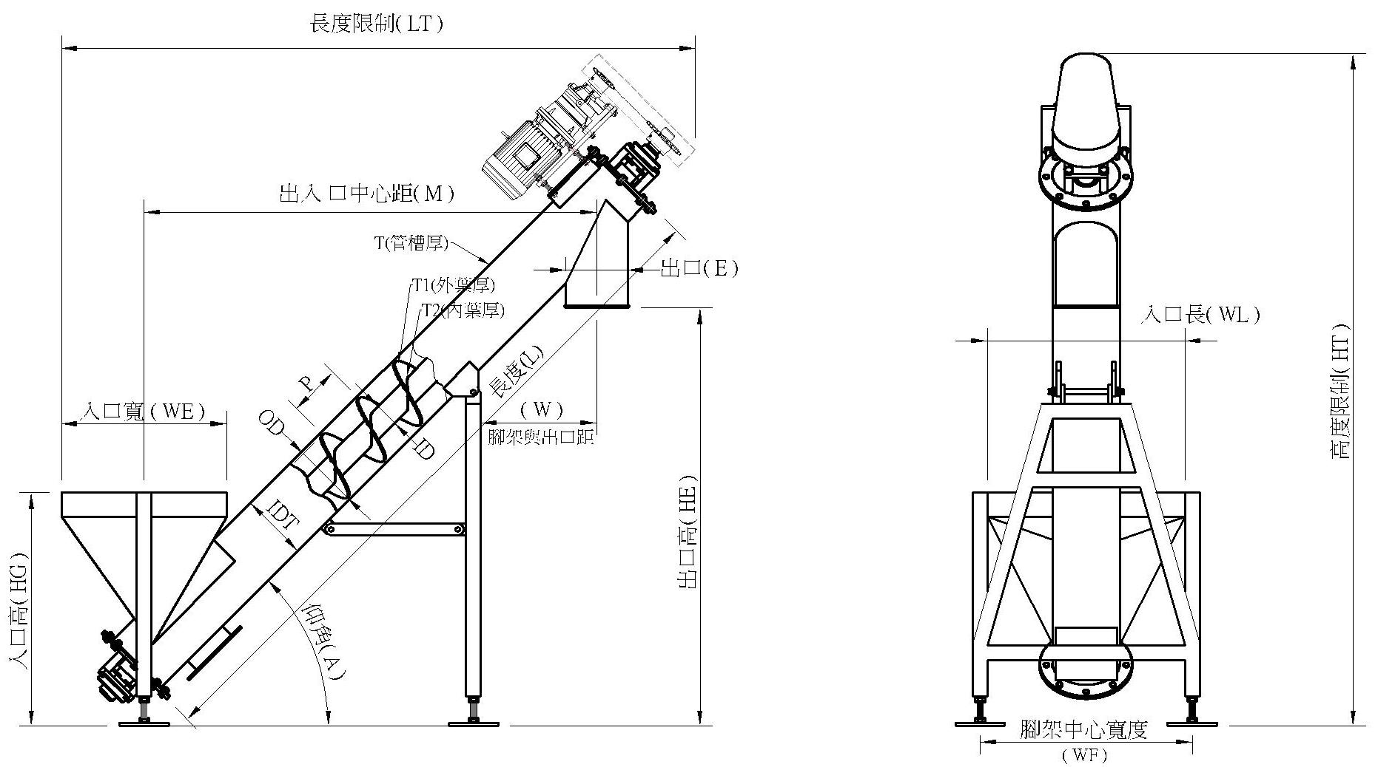
長度限制LT |  | 高度限制HT |  | 腳中心寬WF |  |  |  | 入口高  HG |  |  | 出口高  HE |  |  | 出入口中心距M |  | 仰角  A |  | 入口寬  WE |  |  |  | 入口長  WL |  | 腳架出口距W
螺旋桿  材質 |  | 葉外徑OD |  | 葉內徑ID |  |  |  | 管軸厚 |  |  | 葉節距P |  |  | 葉外厚T1 |  | 葉內厚T2 |  | 馬力HP |  |  |  | 轉速RPM |  | 轉動方式
管槽材質 |  | 管內徑IDT |  |  | 管槽厚T |  |  |  | 長度L |  |  | 出口ψ E |  |  | 數量 |  |  |  |  |  | 單價 |  | 總價
施工  程度 | 葉片 |  | 軸心 |  |  | 螺桿全焊 |  |  |  | 螺桿跳焊 |  |  | 整台完成 |  |  |  | 安裝 |  | 合 計：
施工  程度 |  |  |  |  |  |  |  |  |  |  |  |  |  |  |  |  |  |  | 5％稅：
1.交貨付款條件：  2.以上估價10天有效。  3.貨物如有異，請於7日內提出告知，貨物貨款不可折現扣%。 |  |  |  |  |  |  |  |  |  |  |  |  |  |  |  |  |  |  | 總 價：
 |  |  |  |  |  |  |  |  |  |  |  |  |  |  |  |  |  |  | 訂 金：
酸 洗：□是 □否 油漆□ 漆色
拋 光：□是( ) □否 □其他( )
運送方式：□廠商自載 □本公司送達 □寄貨運
運送地址：
總價新台幣 百 拾 萬 千 百 拾 元整 NT﹩
交期: 天 廠商訂單簽名

